Открытые итоговые занятия по дополнительным платным образовательным услугам.
Организованная образовательная деятельность по дополнительным платным образовательным услугам в 2021-2022 учебном году осуществлялась в рамках программ по дополнительным образовательным услугам:
- художественно-эстетической направленности: «Арт – студия», лепка «Разноцветный зонтик», «Хореография»;
- физкультурно – оздоровительной направленности: «Карате»;
- социально – педагогической направленности: «Обучение грамоте», «Английский язык»;
- естественно – научной направленности: «Математика».

Занятия в кружках «Арт – студия», и лепка «Разноцветный зонтик» проводились в игровой занимательной форме, с использованием мультимедийного оборудования, фонотеки, художественной литературы, дидактических игр, пальчиковой гимнастики, динамических пауз. В процессе посещения занятий, дошкольники приобретали практические навыки. В результате занятий дети научились планировать свою работу и доводить её до конца. Занимаясь в данных кружках у воспитанников развивалась мелкая моторика, умелость рук, движения обеих рук стали более согласованными.

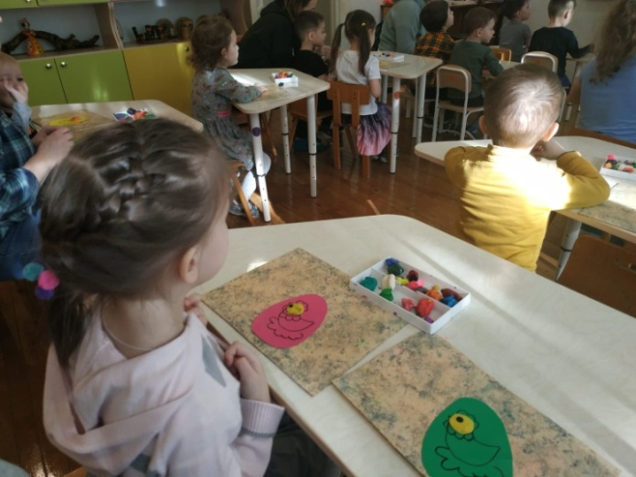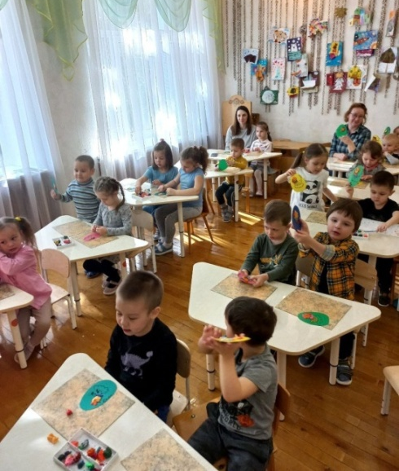
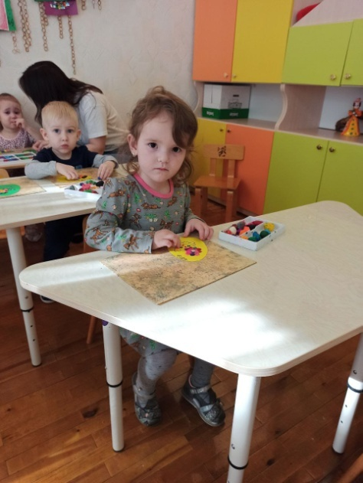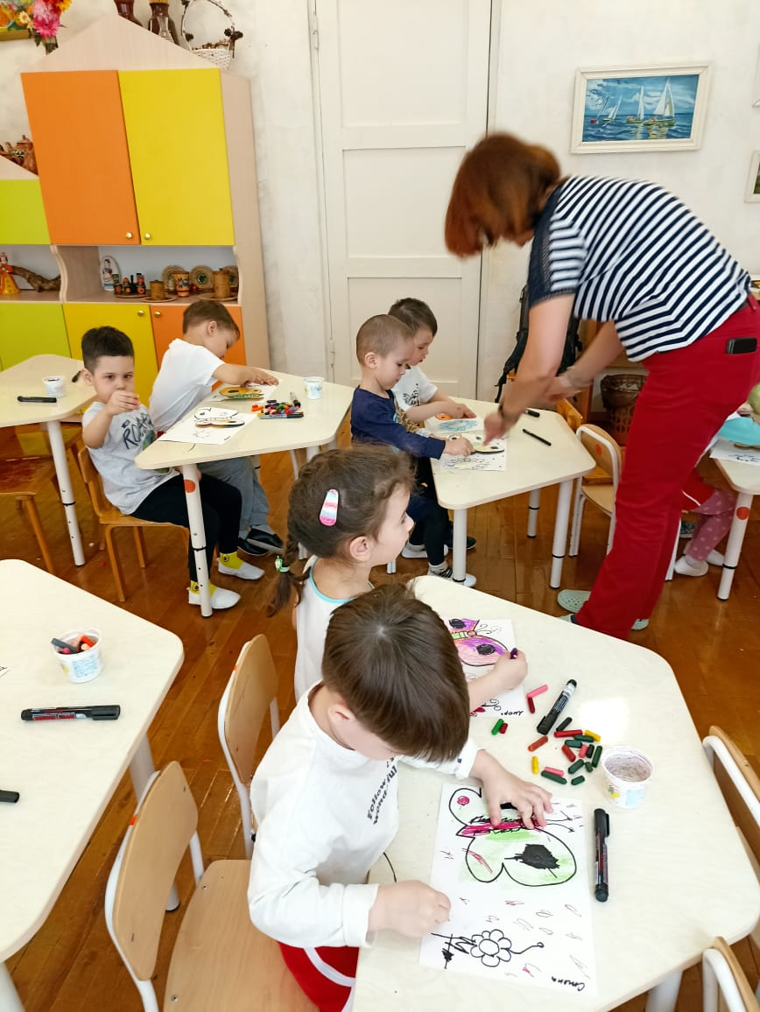
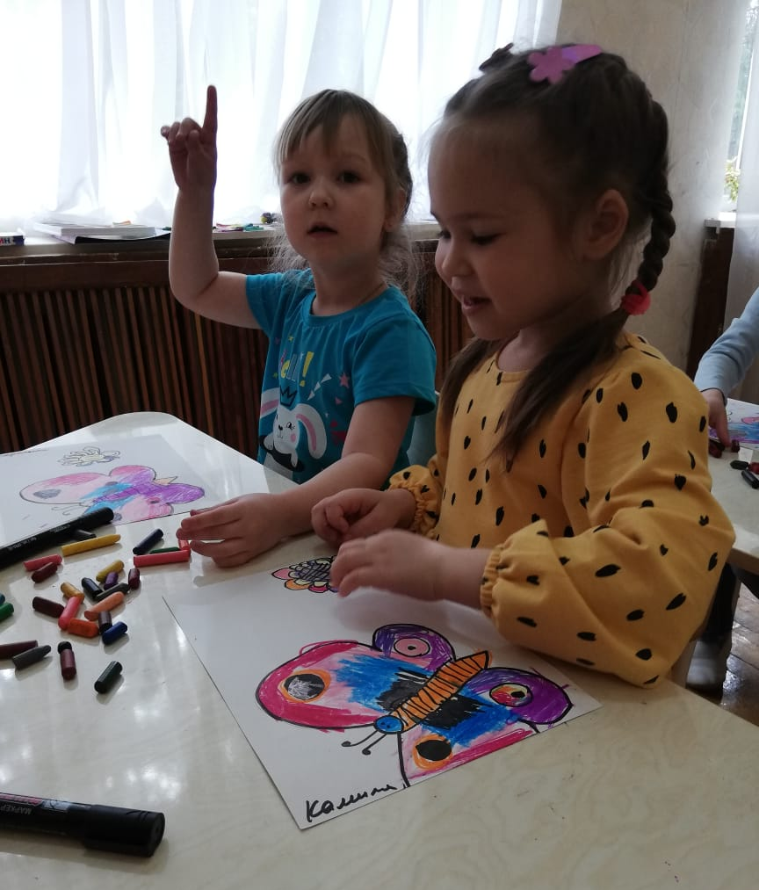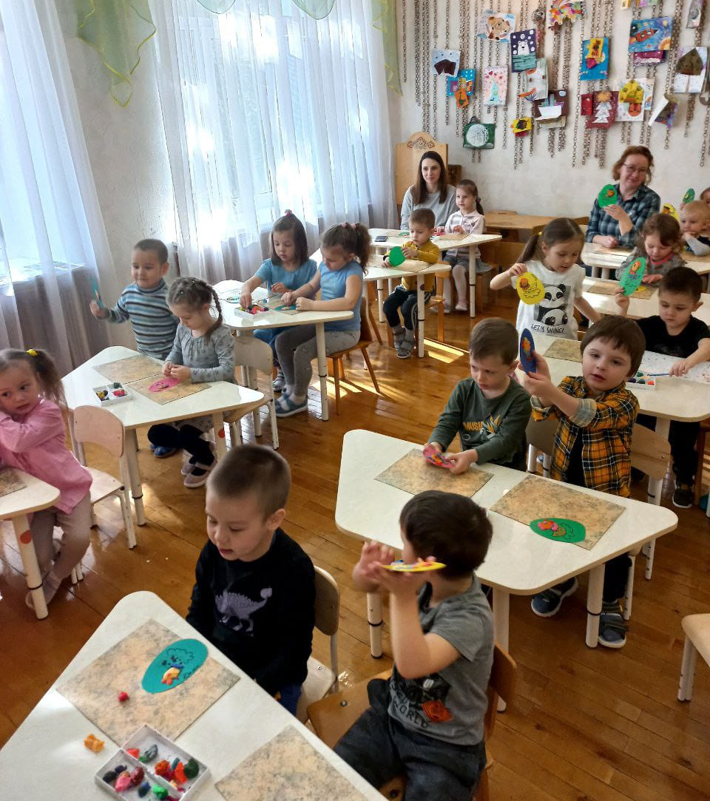

На занятиях хореографического кружка дети приобретали навыки музыкально-двигательной деятельности, осваивали танцевальные элементы. В результате проделанной работы, дети освоили позиции ног, позиции рук, руки на талии ладонями, кулачком, руки согнуты «полочкой», за спиной. Освоили движения рук в парах: «лодочка», «бараночка», «воротики», «звездочка», «вертушка». Научились изображать движением рук «ветерок», «поющие руки», различные хлопки – «хлопушки», «тарелочки», «колокольчики». Освоили спокойный шаг, шаг топающий, хороводный с притопом на месте, приставной шаг с продвижением вперед. Научились делать прыжки, поскоки, боковой галоп.
Воспитанники освоили поклон, закрепили выворотность ног – 1,2,3 позиции, позиции рук – подготовительная, закрепили положение стопы – вытянута, не вытянута. Освоили движение кисти рук – прямая, опущена, сброшена, приподнята; танцевальные движения – тройной притоп, «ковырялочка», «расческа». Закрепили виды перестроений: колонна, цепочка, шеренга, линия, перестроения в 2,3,4 колонны.

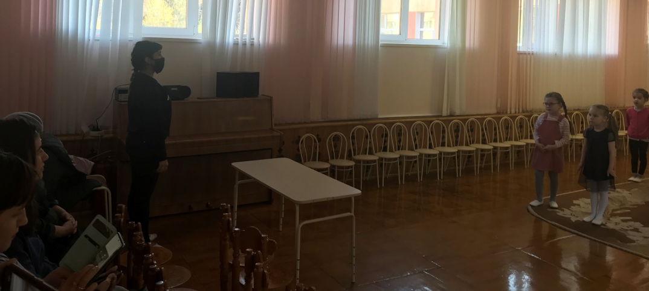
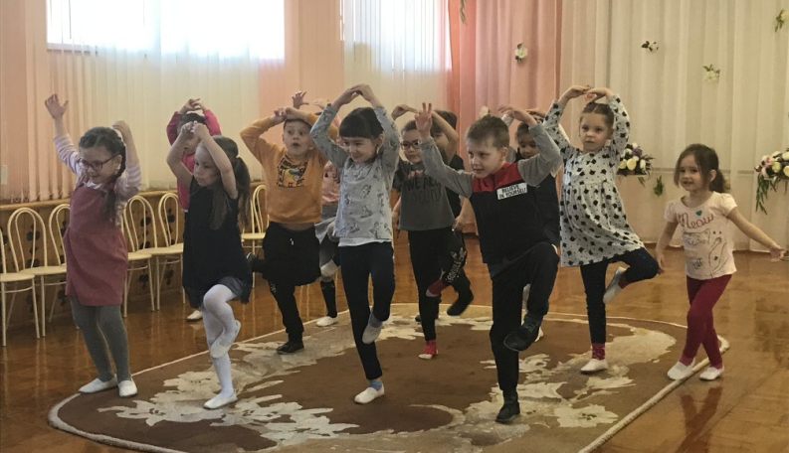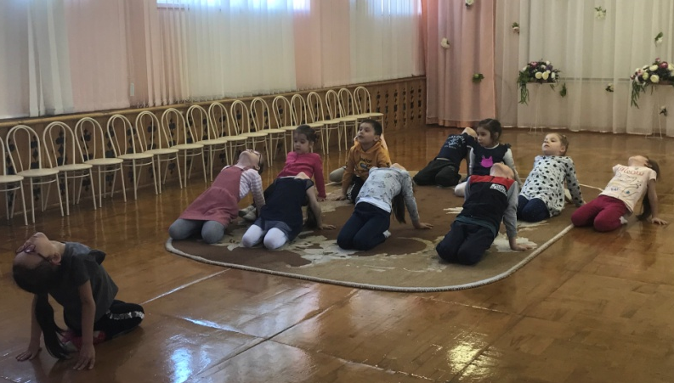
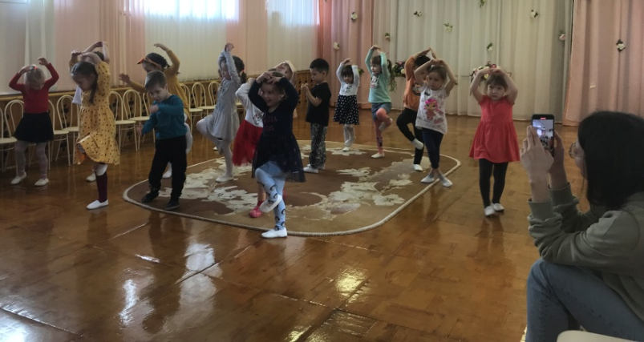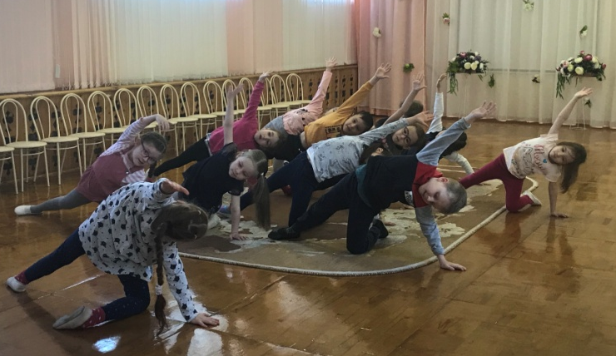
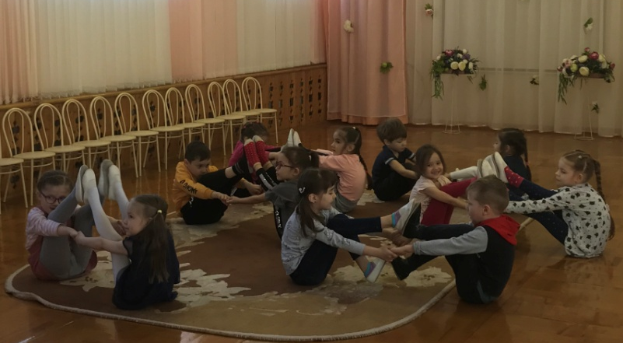
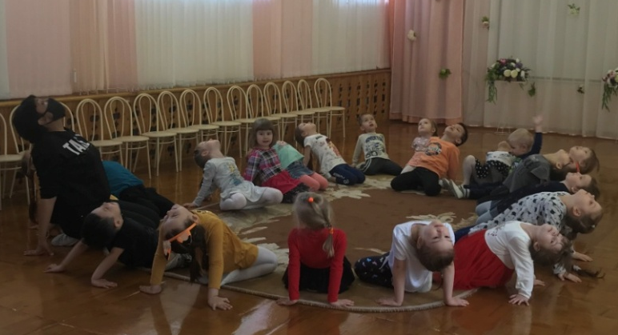

На занятиях кружка «Английский язык» использовались современные технологии, такие как социоигровой подход (использование преимущественно игровых, сюжетных и интегрированных форм образовательной деятельности, музыкальные игры, хороводные, сюжетно-ролевые), образовательная деятельность проводилась с использованием дидактического материала, различных игрушек, пособий и др.
Обучая детей английскому языку, использовались следующие виды работ: работа с игрушкой, игры и сказки, разучивание стихотворений, считалок, рифмовок, разучивание песен подвижные игры, игры с мячом, физкультминутки, танцы и хороводы, команды в движении, воспроизведение ситуативных диалогов.
Большой интерес у детей вызывали такие формы взаимодействия, как занятия-путешествия “Путешествие к Мишке Тедди ”, знакомство с Великобританией - родиной Teddy Bear,фонетические сказки, музыкально-танцевальные игры, такие как: «Little frog», «Clap your hands» и другие.
Эффективный способ обучения лексики на уроках английского языка - игровой метод. В форме игровой деятельности можно всегда легко и быстро объяснить какой-то новый материал, отработать сложные моменты, и что самое главное, заинтересовать детей в изучении английского языка с детства.

